報道関係各位
プレスリリース 2021年10月11日
株式会社AIR PLANNING


日台友好 台湾旅行事業者 応援プロジェクトを立ち上げ

株式会社AIR PLANNINGは（本社：東京都千代田平河町1-3-6 BIZMARKS麴町２F）日台友好 台湾旅行事業者 応援プロジェクトを2021年10月11日に開始致しました。

詳細内容：https://readyfor.jp/projects/taiwanwalk
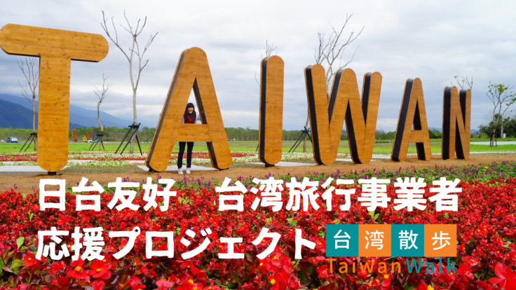

背景＆きっかけ：
新型コロナウィルス感染症が全世界で猛威を振るい続き、あらゆる産業が影響を受けた中、特に悲惨なのは旅行観光業と言っても過言ではない。去年から日々先行きの見えない不安と戦っております。それと同様に、日本と友好関係の台湾に居る旅行観光業の皆様も同じく大打撃を受けっています。台湾への渡航は出来ない状態が続きなか！ 今まで日本人観光客を中心に業務展開している台湾現地の旅行観光業界やお土産店に何かお役に立つ事が出来ないかと悩んだ末、今回のプロジェクトを立ち上げ事に辿り着いたところです。
現地手配会社のご協力を得ながら、弊社運営の旅情報サイト「旅OMOI」に、「台湾動画特集」を新たに開設し、観光情報を動画でお届けしております。観光解禁するまでの間、台湾を愛する日本の皆様に少しでも楽しんで頂く事と、解禁後、台湾へ訪れた時のご参考になって頂ければ幸いです。

解禁後、今まで通りのサービスを台湾が愛する⽇本の皆様にご提供する為に、台湾現地の観光業に是非ご⽀援をお願致します。

プロジェクト概要：
今回のプロジェクトは、コロナ禍で長い間台湾へ行けなくて、台湾大好きの日本の皆様
に少しでも、来年台湾へきっと行ける希望を与えたい、そして台湾現地の観光業界にも元
気を付ける方法はないか？そんな想いから始まったプロジェクトです。

解禁するまでの間、少しでも「台湾」を味わって頂く為に、台湾旅行を特化する弊社ならのチョイスでご準備した「台湾レトロ文具セット」と「可愛いレトロセット」をお届けさせて頂きます。
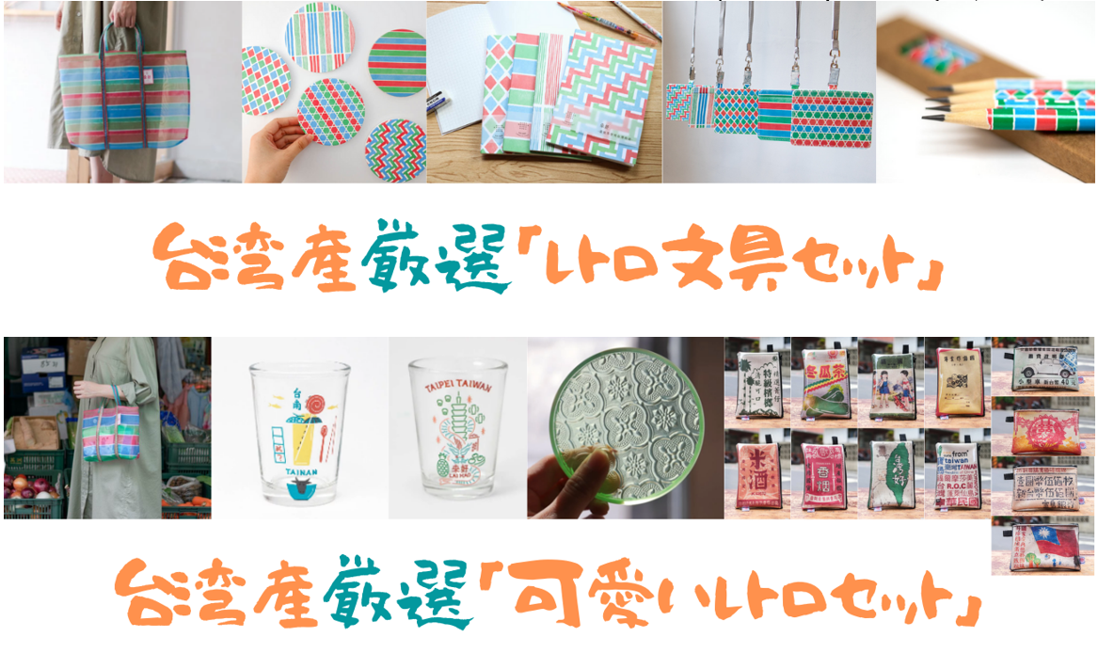

そして、解禁後の楽しみとして、台湾現地ツアーを現地の手配会社と今回のプロジェクトの為に、特別に企画しました。（台湾渡航解禁後２年間有効 ご支援者様から参加日を自由にご指定して頂けます）

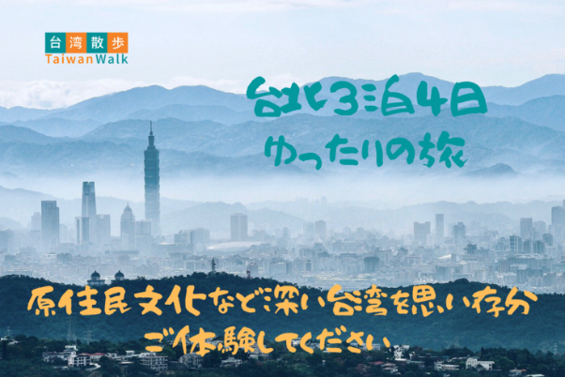
なお、解禁後2年/３年以内にいつでも、何回でも使える「台湾現地ツアー10％クーポン
券」もご提供させて頂きます。（弊社予約サイト「台湾散歩」に掲載した台湾現地ツアー
商品全品対象）

さらに、実際台湾へ訪れた場合、現地スタッフから感謝の気持ちを込めたサプライズも
ご用意しております。皆様と台湾でお会いする事をお楽しみにしております！
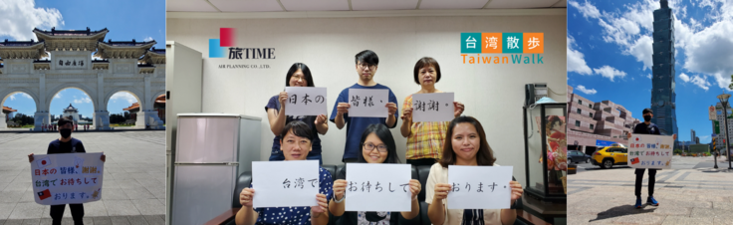

長く台湾旅行が叶わない中、今回のプロジェクと通して、日本の皆様からの心温まる応援を頂ければ、台湾を元気にしてくれると信じています。そして日本と台湾の旅行業界も今回のコロナ禍を乗り越えられる事を信じております。解禁後、今まで通りのサービスを台湾に愛する⽇本の皆様にご提供する為に、改めて、応援、ご支援を宜しくお願い申し上げます！

株式会社AIR PLANNING
メール：info@air-planning.co.jp

